KINH TẾ & ĐÔ THỊ
CƠ QUAN NGÔN LUẬN CỦA UBND TP HÀ NỘI

Rạng Đông lập thành tích cao dâng Bác
28-04-2017 13:40

Kinhtedothi - Sáng nay (28/4), Công ty CP bóng đèn phích nước Rạng Đông đã tổ chức Lễ Báo công, kỷ niệm 53 năm ngày Bác Hồ về thăm (28/4/1964) công ty.
Cũng trong dịp này, Công ty đã trao giải cho các tập thể, cá nhân đạt thành tích xuất sắc trong phong trào “Thi đua làm theo lời Bác trong mọi công việc thường xuyên hàng ngày của tất cả mọi người” và “Đổi mới sáng tạo-Cải tiến liên tục-Cùng làm 5S và Lean Sixsigma”.
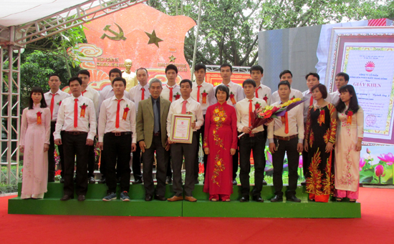Các tập thể, cá nhân được Công ty CP bóng đèn phích nước Rạng Đông đạt thành tích xuất sắc.
Thay mặt hơn 2.300 CBCNV báo công với Bác, Tổng Giám đốc Công ty CP bóng đèn phích nước Rạng Đông Nguyễn Đoàn Thăng cho biết: Năm 2016, Rạng Đông vừa tập trung cao độ xây dựng mô hình quản trị chiến lược, vừa sản xuất kinh doanh trong điều kiện cạnh tranh gay gắt; các thị trường xuất khẩu chủ yếu biến động lớn nhưng tập thể Công ty đã hoàn thành xuất sắc nhiệm vụ. Trong đó, doanh thu tăng 10,5%, nộp ngân sách tăng 27%, thu nhập bình quân tăng 14,2% (12 triệu đồng/tháng), lợi nhuận thực hiện tăng 49% và cổ tức tăng lên 40% so với năm 2015; năng suất lao động đạt 1,25 tỷ đồng/người.
Công ty xác định lộ trình đưa doanh thu đến 2020 đạt 4.380 tỷ đồng, tăng 1,5 lần so với 2016; tỷ trọng kim ngạch xuất khẩu từ 10,5% hiện nay lên 35%, tăng gần 5 lần so với năm 2016, trong đó năm 2019 phải vào được các nước G7; năng suất lao động tăng lên 2,27 tỷ đồng/người; thực hiện 3 bước chuyển đột phá trong mô hình tăng trưởng và chương trình tự động hóa…
Quyết tâm hiện thực hóa chiến lược, hướng đến nâng cao giá trị gia tăng và năng suất lao động, ngay từ đầu năm, cả Công ty sôi nổi thi đua lập thành tích báo công với Bác, Công đoàn phát động phong trào “Đổi mới sáng tạo-Cải tiến liên tục-Cùng làm 5S và Lean” trong toàn thể CBCNV. 3 tháng đầu năm triển khai đã đạt kết quả đáng khích lệ: Doanh thu tiêu thụ đạt 100% kế hoạch, tăng 8% so với cùng kỳ, chỉ tiêu doanh thu/đầu người tăng 31,84% so với bình quân các quý năm 2016, cùng các chỉ tiêu giá trị gia tăng, năng suất lao động đều liên tục tháng sau cao hơn tháng trước.
Tại buổi lễ, nhiều cá nhân, tập thể của Công ty đã được trao giải thưởng đạt thành tích cao qua 1 năm thi đua lập công dâng Bác.
KHẢI CHI
http://kinhtedothi.vn/rang-dong-lap-thanh-tich-cao-dang-bac-286714.html

